## 测试操作

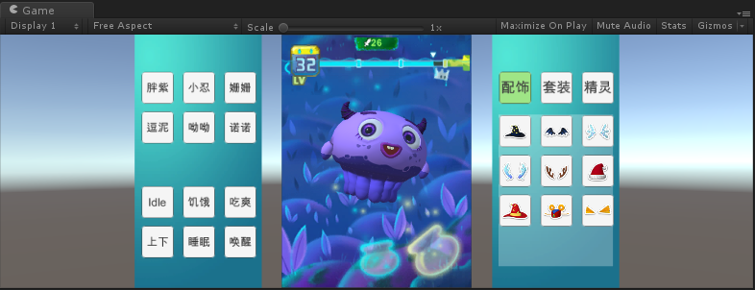

### 切换小宠物

左侧面板，上半部分的6个按钮，以小宠物的名字命名，点击后，可以显示相应的小宠物。

切换小宠物时，动画会重置为Idle态，所以可以作为强制还原动画的一种方式。

切换小宠物时，之前穿上的配饰也会消失，但之前选中的小精灵不会变化。

### 播放动画

左侧面板，下半部分的6个按钮，以动画的名字命名，点击后，可以播放相应的动画。由于动画有一定的时长，相当于CD时间，所以，如果点击某个按钮时，没有立刻播放相应的动画，则可能是因为上一个动画没有完全结束，所以，稍等一两秒，再次点击此按钮即可。

### 切换配饰和小精灵

右侧面板，最上面的3个按钮可以切换不同类型的配饰，点击后，下面的的面板中会显示相应类型的配饰或小精灵。点击某个配饰按钮后，可以给小宠物穿上此配饰（或小精灵），再次点击此按钮，则脱掉此配饰。且，帽子，翅膀与套装的互斥效果也是支持的。但是，配饰是不区分小宠物的，即每个小宠物都可以穿任意的配饰，如逗泥穿了胖紫的套装。（当然，穿错了，显示肯定是不对的）

按照布局，一页可以显示9个按钮。目前，只有小精灵的数量超过9个（15个），所以分成了2页显示。今后，其他配饰的数量超过9个，也会按照分页显示处理。

## 新配饰发布

### 导入配饰图标文件

美术交付的配饰图标，文件名字是以“_s”和“_us”结尾的，这里按照之前代码里的规则，需要把这两个后缀，改为“_big”，“_small”，这样才能被程序识别出来。

### 导入配饰模型文件

一般一个配饰，对应一个文件夹，直接拷入Unity的art_assets/Ani/AB路径下即可。

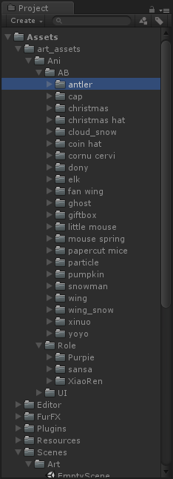

这里需要说明的是，经过2次资源剥离，目前，主包中只有3个小宠物，即胖紫，小忍和姗姗，都放在art_assets/Ani/Role路径下。其他3个小宠物和所有的配饰，小精灵，因为要打成AB包（AssetBundle包），所以都放在art_assets/Ani/AB路径下。

### 添加配饰按钮

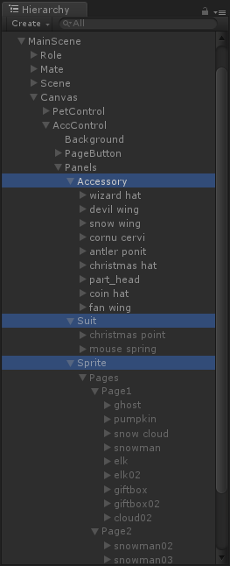

图中选中的3个节点，即配饰，套装和小精灵的根节点，其下，是对应类型的配饰和小精灵。新增一个配饰时，需要添加一个对应的按钮。以新增一个帽子为例，需要选中Accessory节点下的某个配饰，如fan wing，按Ctrl + D组合键复制出一个新的按钮，修改这个按钮的名字为此帽子的名字（以往都是按照配饰图标文件的名字命名的，叫什么无所谓，只要方便识别即可）。

接下来，要设置此按钮的几个属性，如下图所示：

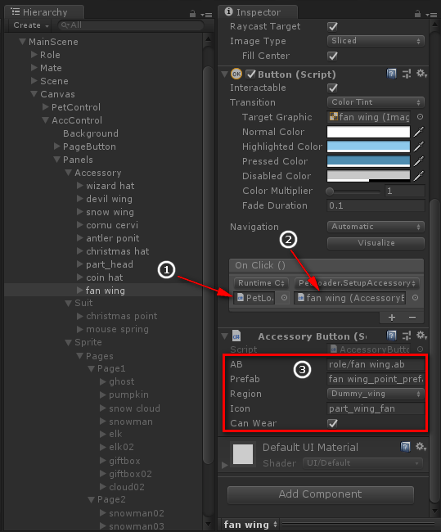

①处：不用修改。

②处：直接拖拽帽子按钮到此框中即可。

③处：AB为资源包的名字，即配饰模型文件夹上的标签，具体设置方法详见3.2 设置资源标签；Prefab为配饰模型文件夹中，预制体文件的名字；Region为配饰穿戴的部位；Icon为配饰图标文件的名字，名字不用带“_big”和“_small”后缀，程序会自动加上；CanWear为是否可穿，是配饰就勾上，是小精灵就不勾。

### 生成资源包文件

操作方法详见3 模型资源包的发布。

### 运行测试

以上内容设置完后，即可运行Unity进行新配饰的测试了。穿上新的配饰后，可以点击左侧面板中的动画按钮，观察在不同状态下，配饰的显示是否有问题，是否会穿帮等。

## 模型资源包的发布

### 检查资源依赖

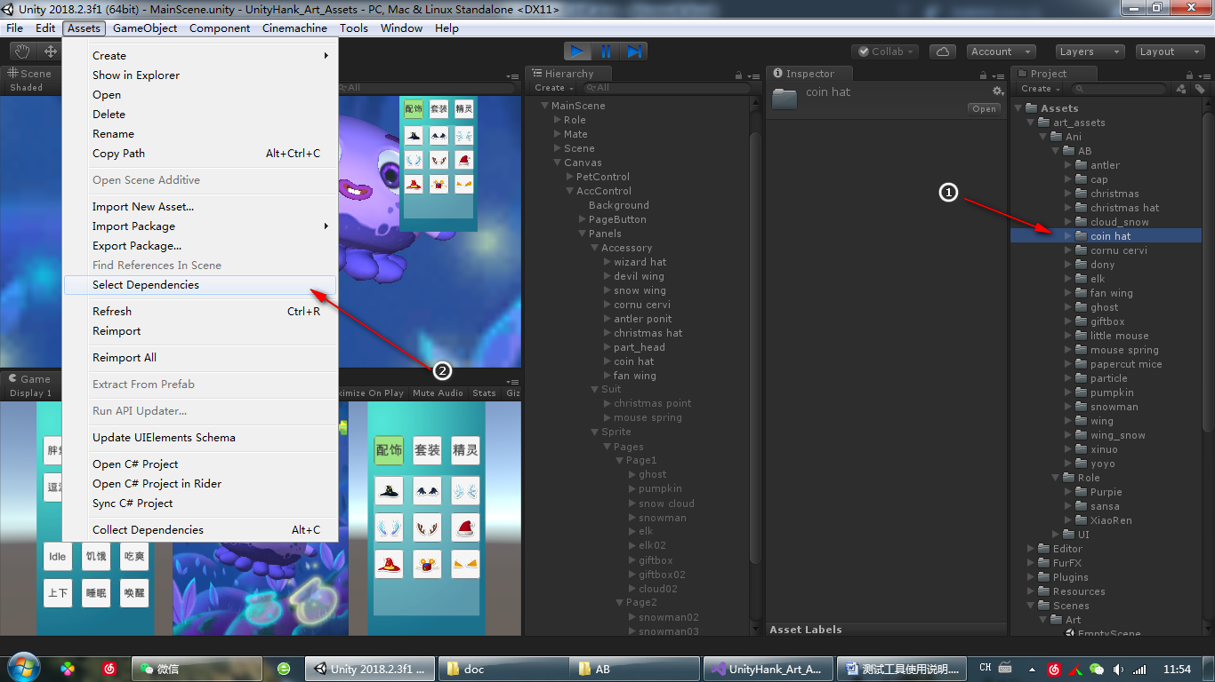

如图所示，检查资源依赖项时，首先在Project面板中选中需要检查的配饰的文件夹，然后选择Assets菜单下的Select Dependencies项，如果像下图所示的那样，被选中的文件，仅仅是此配饰目录下的文件，即表示此配饰没有依赖其他目录下的文件。

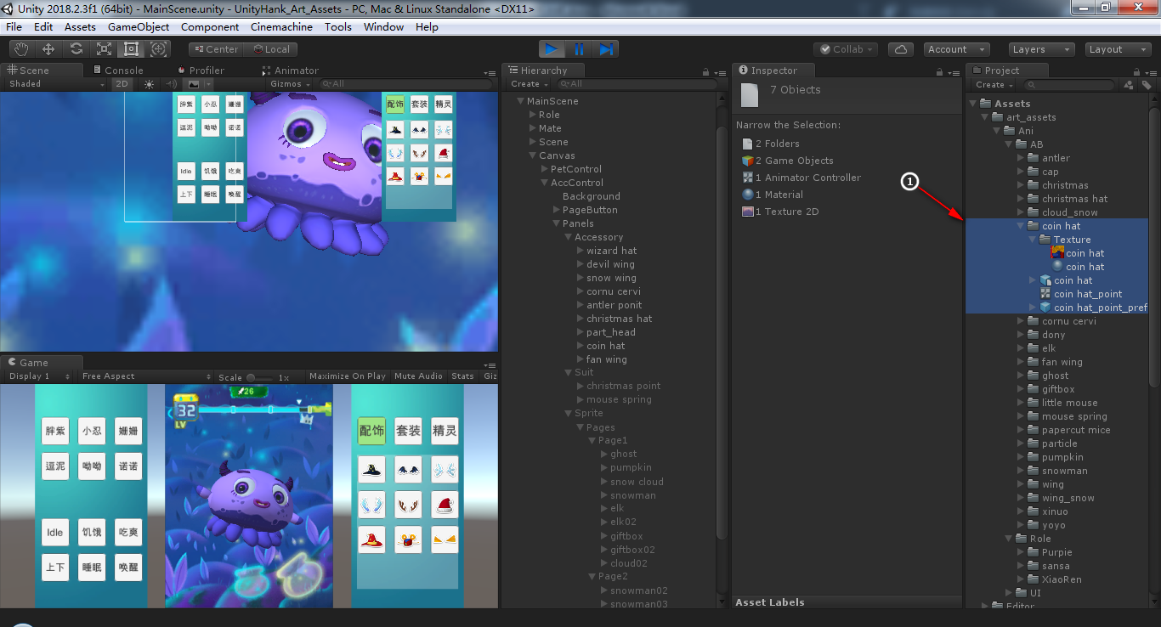

### 设置资源标签

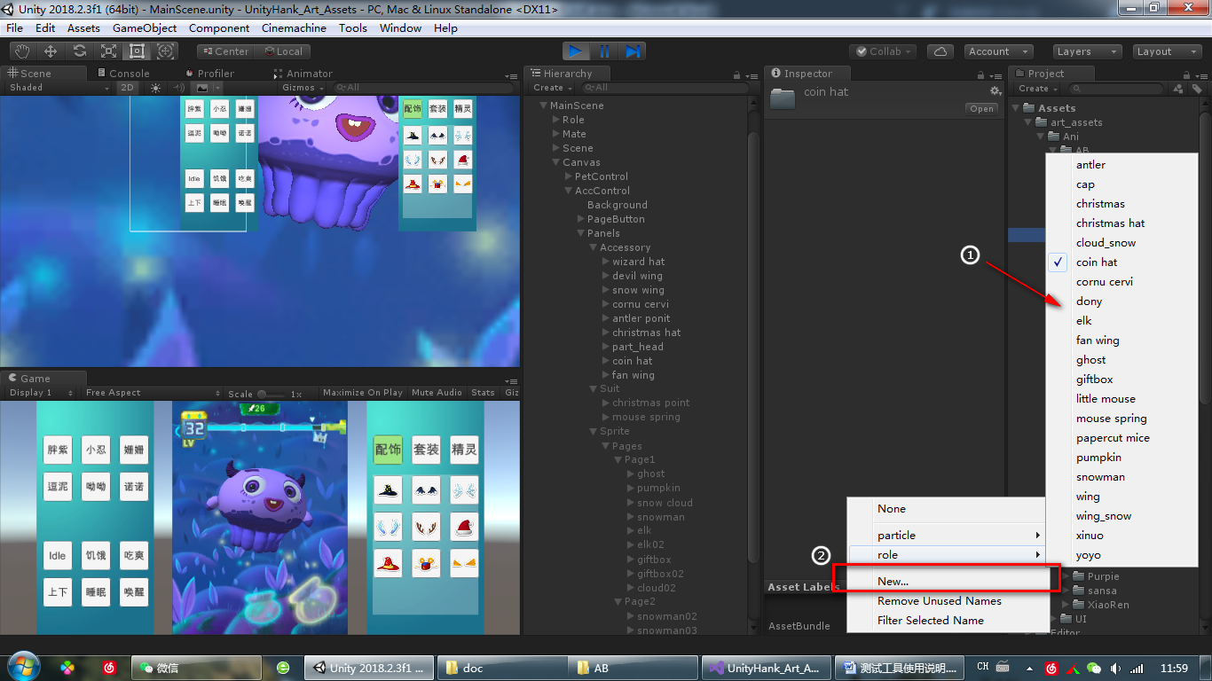

设置资源包的路径和名字：如上图所示，①处显示的是已经有的配饰。如果要给新的配饰加标签，需要选中②处的“New”菜单项，并填写“role/配饰名字”，其中role代表是配饰或小精灵，particle是代表粒子特效。

设置资源包文件的后缀名： 如下图所示，选中菜单上的ab即可。

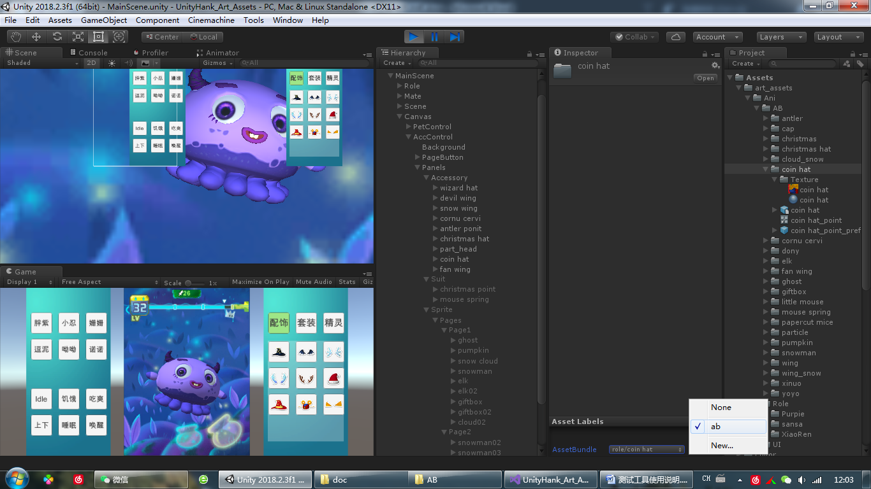

### 生成资源包并拷贝到指定目录

检查完资源依赖并设置完资源包的名字和后缀名后，按Alt + Q组合键，调出资源包生成工具。如下图所示，先勾选①处的Clear Folder，再点击②处的按钮，即可生成所有的配饰和小精灵。输出完毕后，进入到此目录，将生成的所有配饰和小精灵，拷贝到**缓存文件夹**中。

如下图所示，选中此目录中的所有文件。

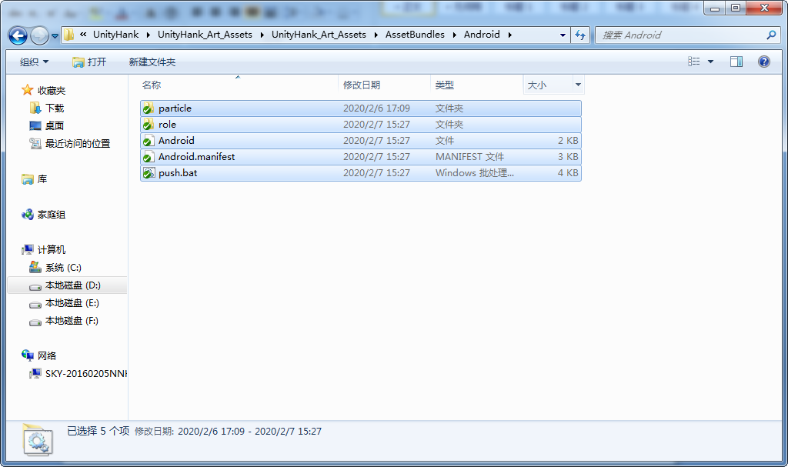

然后，粘贴到**缓存文件夹**的**Model子目录**中。

**缓存文件夹**的路径一般是C:\Users\Window用户名\AppData\LocalLow\DefaultCompany\

UnityHank_Art_Assets，如下图所示。

